2023年度本科生科研训练暨创新创业训练计划
项目管理系统结题验收操作指南
一、系统登录
在浏览器输入系统地址https://cxcy.xauat.edu.cn/pt/HomePage（建议使用谷歌、火狐、360浏览器极速模式），或在创新创业教育办公室官网https://scb.xauat.edu.cn/，点击访问西安建筑科技大学创新创业教育综合服务平台。点击“统一认证登录”,输入对应的校内统一身份认证账号和密码。登录成功后，点击本科生科研训练全覆盖计划项目管理系统，点击右上角“用户”及时修改密码和完善个人信息。
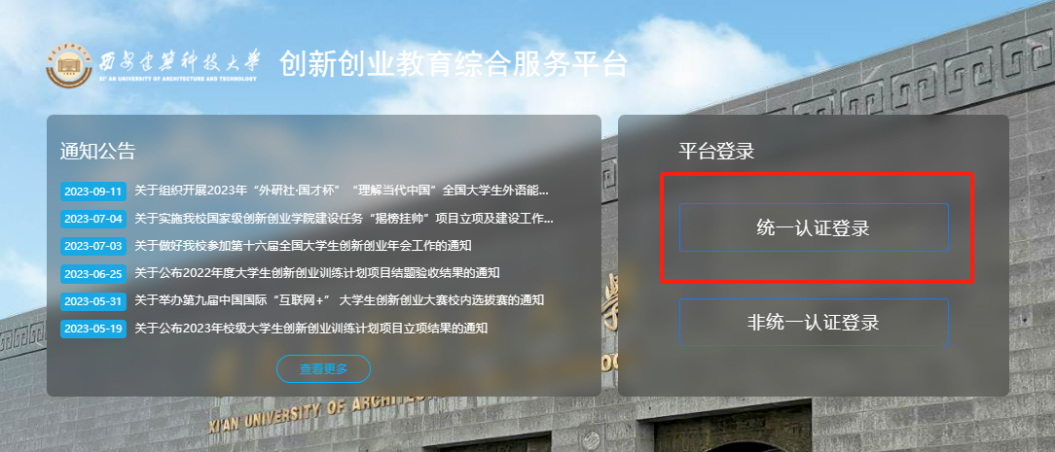
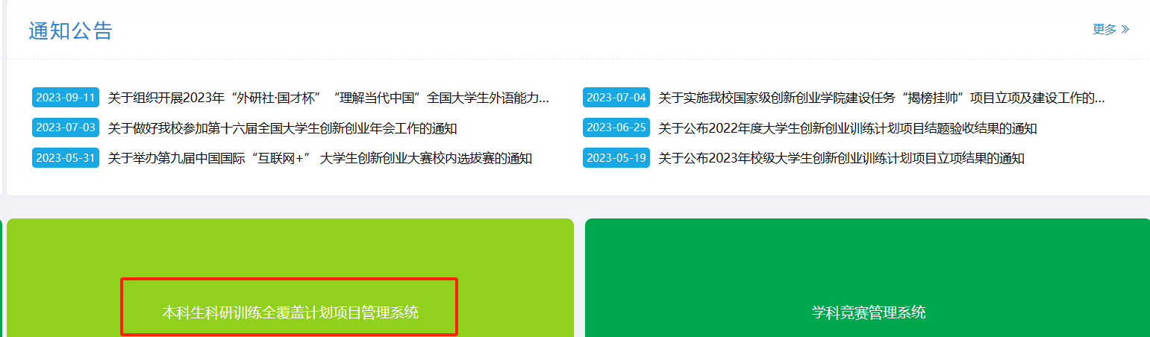

二、结题验收时间节点

序号 | 事项 | 时间节点
1 | 项目第一主持人填写项目结题报告→指导老师审核 | 4月19日前
2 | 学院确定结题等级后，审核提交学院结题验收意见 | 5月6日前
注：请各位老师同学严格按照时间节点进行提交，超出规定时间系统将关闭不再开启。

三、结题验收流程

（一）项目第一主持人填写结题报告（4月19日前）
学生登录系统后，点击结题管理—填报结题菜单，点击页面上“填报”按钮进入填写结题报告页面，逐项填写。项目需中期检查审核通过后才能提交结题报告。
若不确定填写的内容未定稿，可点击“暂存”。暂存后还可以修改申请书的内容；提交后则不能修改申请书中内容，此时可联系指导教师进行审核。
结题相关电子版材料需形成《结题资料文件夹》（zip压缩包，文件命名格式为：项目编号+项目负责人姓名+项目名称），作为附件在系统上提交。文件夹内容如下：《项目结题情况》（附件3）、《项目成果介绍》（附件4）以及在项目研究过程中产生的《开放性实验报告》、《商业计划书》、营业执照、发表论文、专利等成果证明材料。
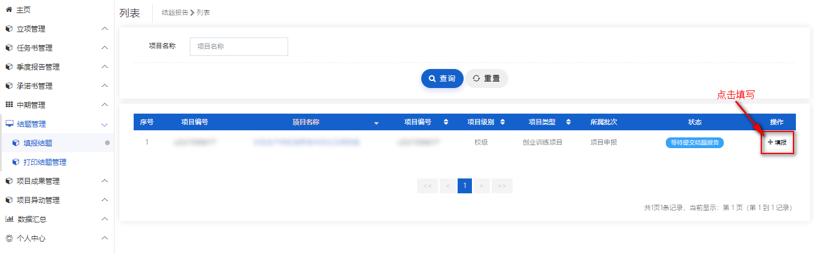

（二）教师审核结题报告（4月19日前）
教师登录系统，点击结题管理—指导教师审核菜单，在页面上教师可查看待审核的结题报告，点击页面列表“操作”栏，“审核”按钮进入结题报告审核页面，或勾选对应项目，点击“批量审核”按钮，进行批量审核。
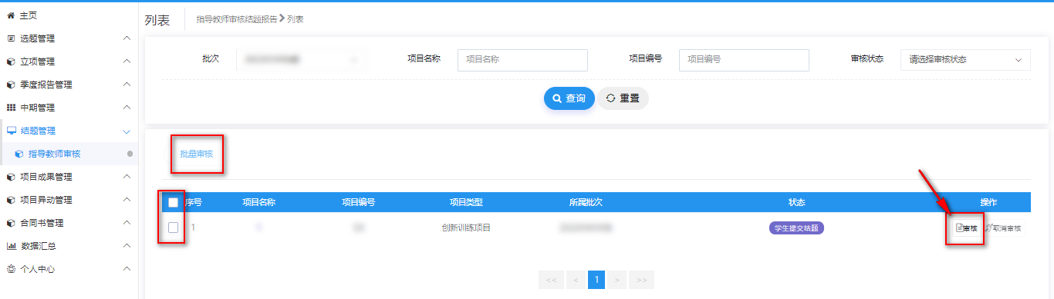
注:审核状态分两种
审核退回，该项目退回至项目负责人，您可提醒项目负责人进行修改；
审核通过，等待学院管理员审核。

（三）学院管理员操作部分（5月6日前）
注：若无线上专家评审环节，可点击分配院级专家菜单中的“批量跳过专家”，跳过专家审核，直接到第四步。

1.建立学院结题专家组
（1）指派学院专家：学院管理员点击系统管理—用户管理，若是本学院的老师，直接批量指定为学院专家，若不是本学院的老师，直接为专家新建账号。
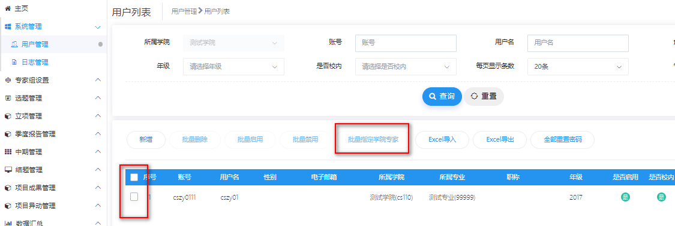
（2）建立学院专家组：学院管理员，点击专家组设置—院级专家组设置,点击页面“新增”按钮，建立学院专家组。
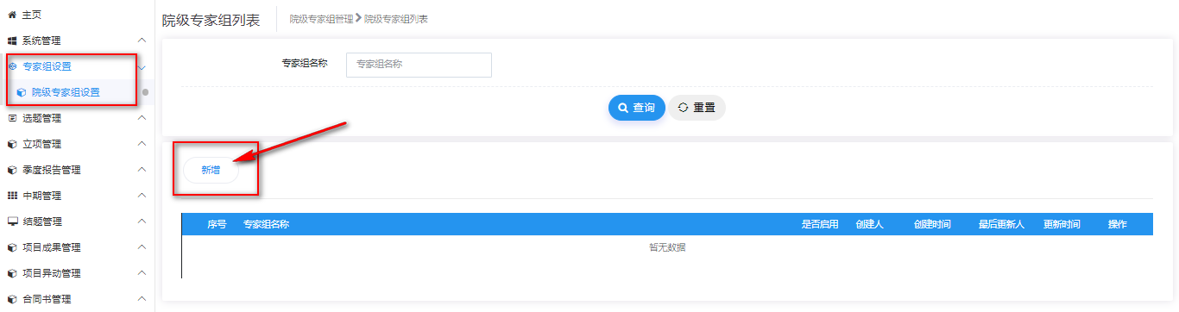
（3）分配专家进组：学院管理员点击操作栏，勾选按钮，选择对应的专家进组。
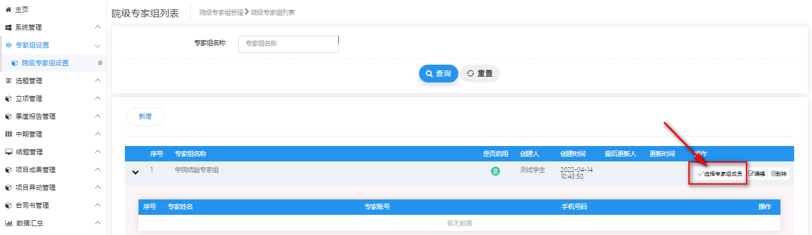
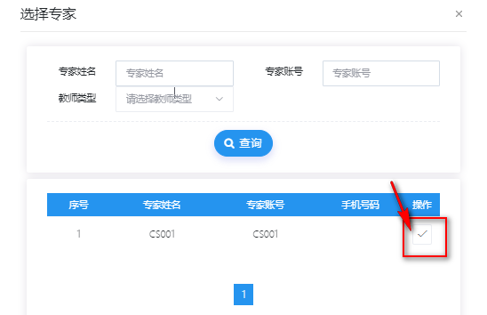

2.分配结题专家组

学院管理员登录系统，点击结题管理—分配院级专家组，列表展示所有教师审核通过的项目，勾选需要分配的项目，点击“批量分配专家组”按钮，进入分配页面。
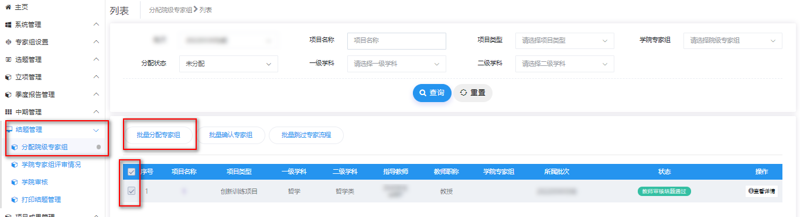
点选对应的专家组，点击“批量分配专家组”，未确认该专家组评审之前还可进行调整。点击“分配并确认专家组”，则不可调整，直接进入专家审核环节。
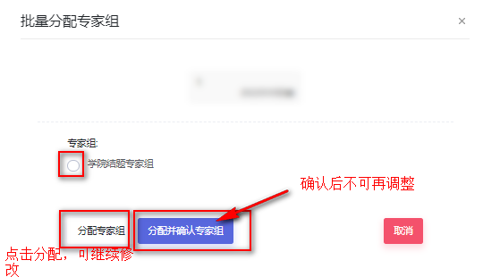

3.学院专家审核结题

学院专家，点击结题管理—学院专家审核，页面点击“操作栏”进入审核页面（可查看学生提交的结题报告、指导教师意见），输入评分和审核意见。
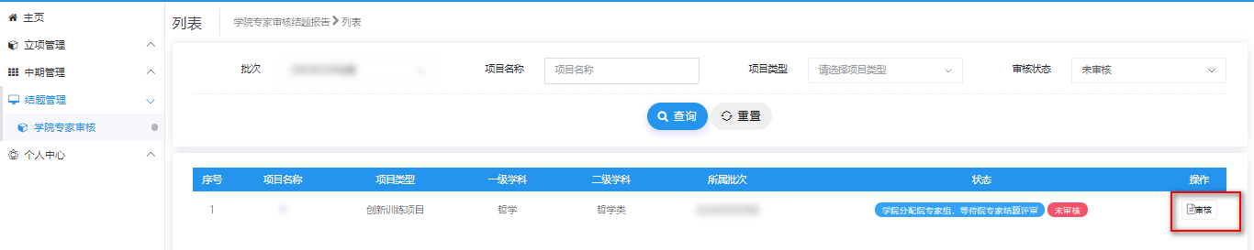

4.学院管理员审核结题报告

学院管理员，点击结题管理—学院审核菜单，页面点击“操作栏—学院审核”进入审核页面，审核页面可以查看学生提交的结题报告，以及学院专家的评分和审核意见。学院管理员依次选择审核状态，审核级别，输入审核意见。支持批量审核。
注：若分配专家组，则需要专家全部审核完成后学院才能进行审核
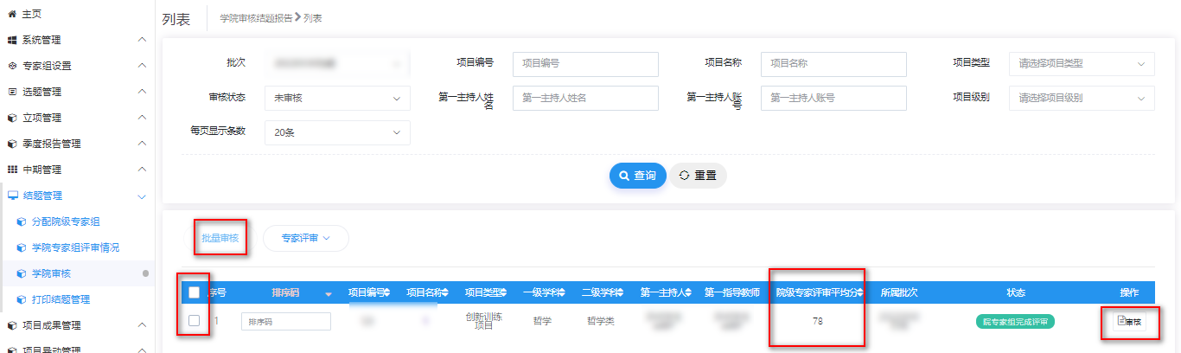
注:审核状态分两种
审核退回：该结题退回至项目负责人，您可联系或者提醒项目负责人进行修改；
审核通过，等待学校管理员进行最终审核。

